本科生主修专业确认系统操作指南
- 登录
登录地址：http://cj.bk.bnu.edu.cn/view/zy/stu/login
用户名：学号
初始密码：身份证后六位（X为大写字母），登录后请自行修改密码
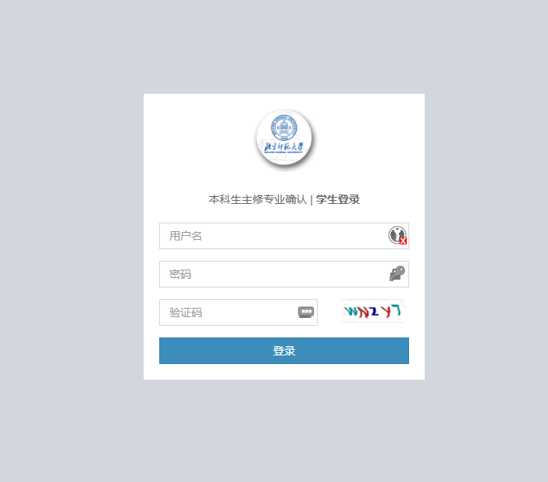
- 修改密码
登录系统后，点击系统右上角的“修改密码”，进入修改密码页，输入原密码和新密码后提交，完成修改。
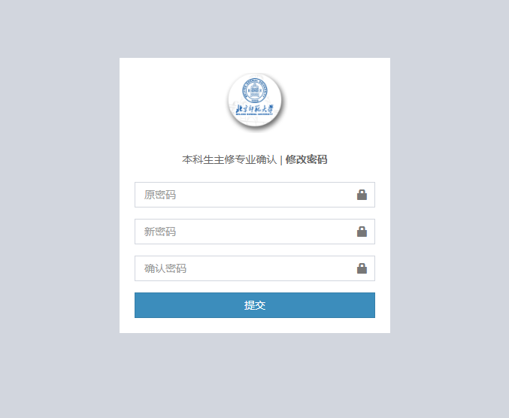
- 查看个人信息及成绩排名
登录系统后，点击系统右上角的姓名，进入个人信息页，查看个人的基本信息、高考成绩、学业成绩、综合成绩及综合成绩排名。
专业分配结束后，可在个人信息页查看专业分配的结果。
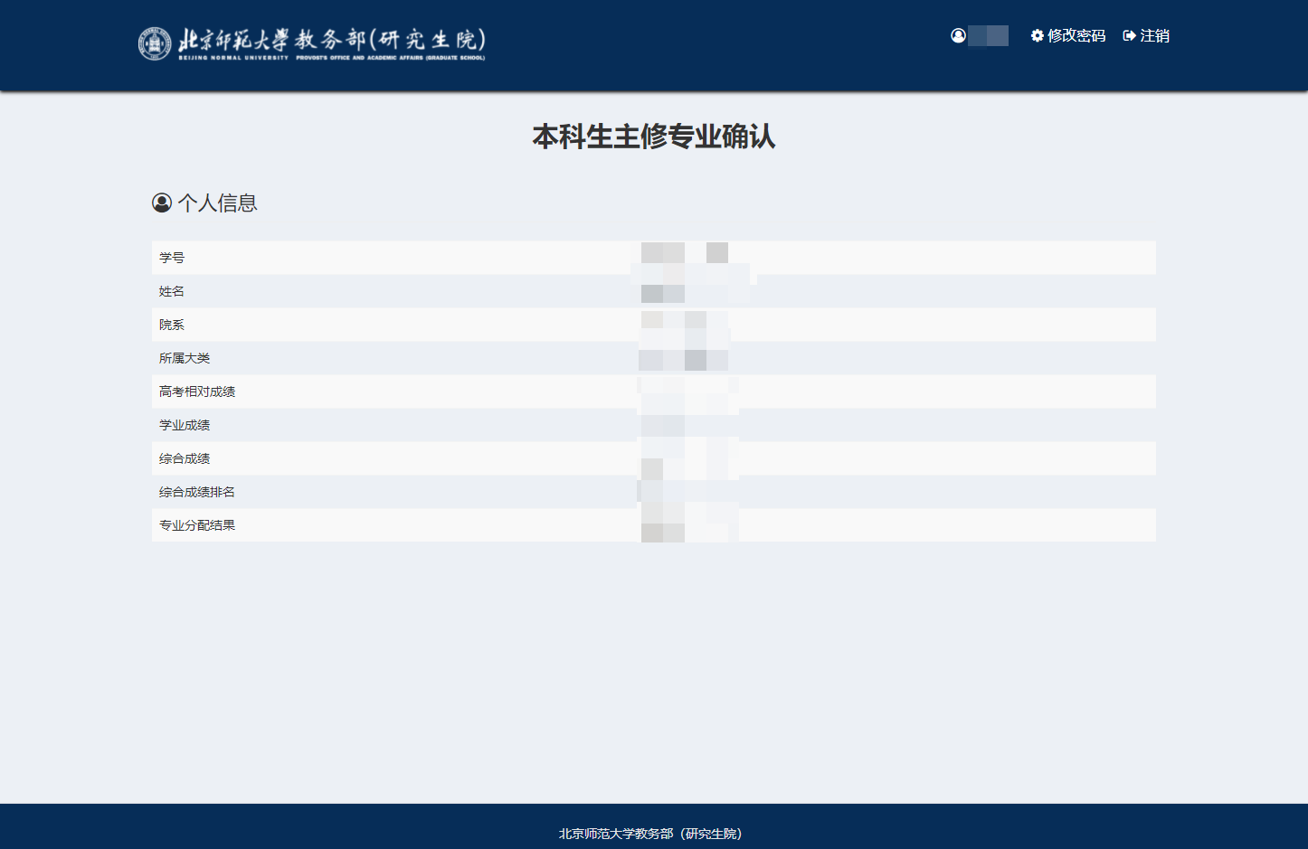
- 填报和提交专业志愿
（1）系统首页显示面向学生开放的所有专业确认轮次及开放时间，在开放时间内，点击“点击进入”可进入相应的轮次进行填报。
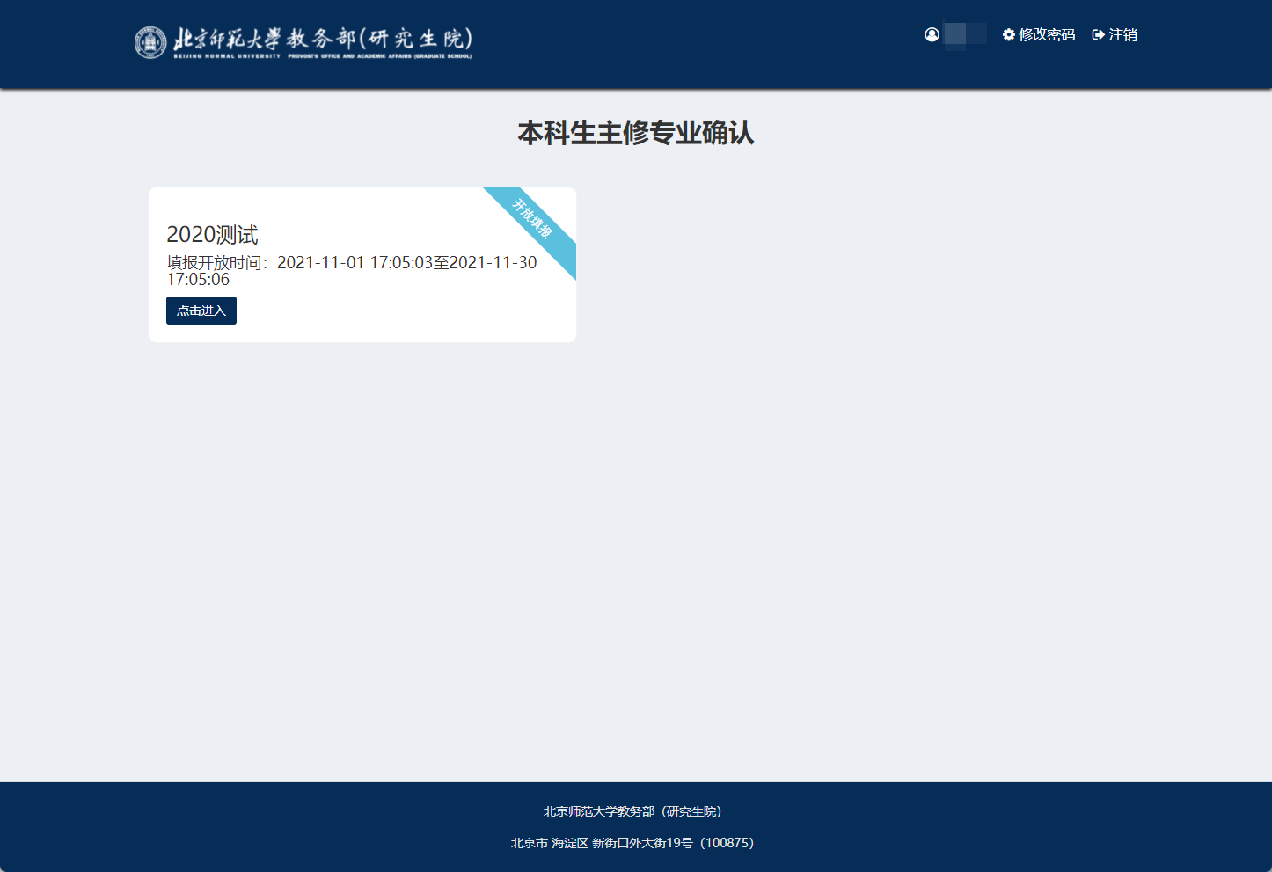
（2）阅读专业确认的须知，勾选页面下方的“我已阅读上述内容，确保按要求填报志愿”后，点击“开始填报”进入填报页面。
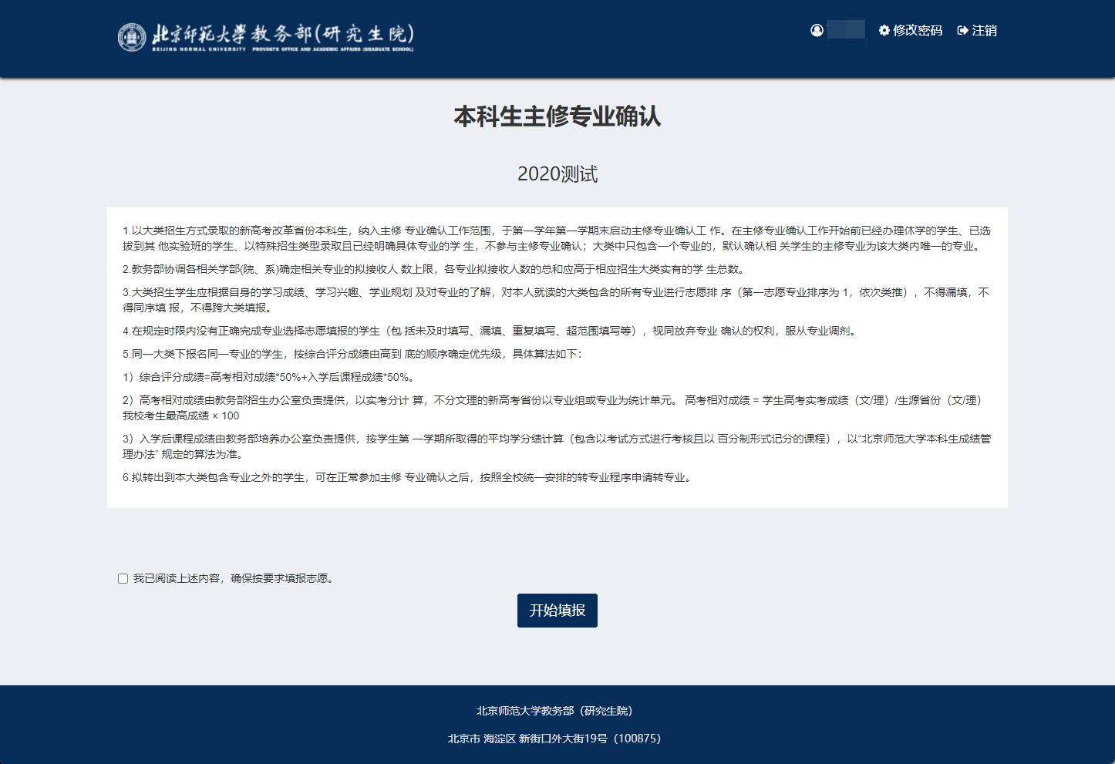
（3）填报时，根据个人填报意愿，对大类中包含的专业拖拽进行排序，排序后，可：
暂存：保存排序的结果，可再次进入系统进行填报。
提交：确认无误后，点击“提交”按钮提交专业志愿的排序结果，提交后，不能再对排序进行修改。
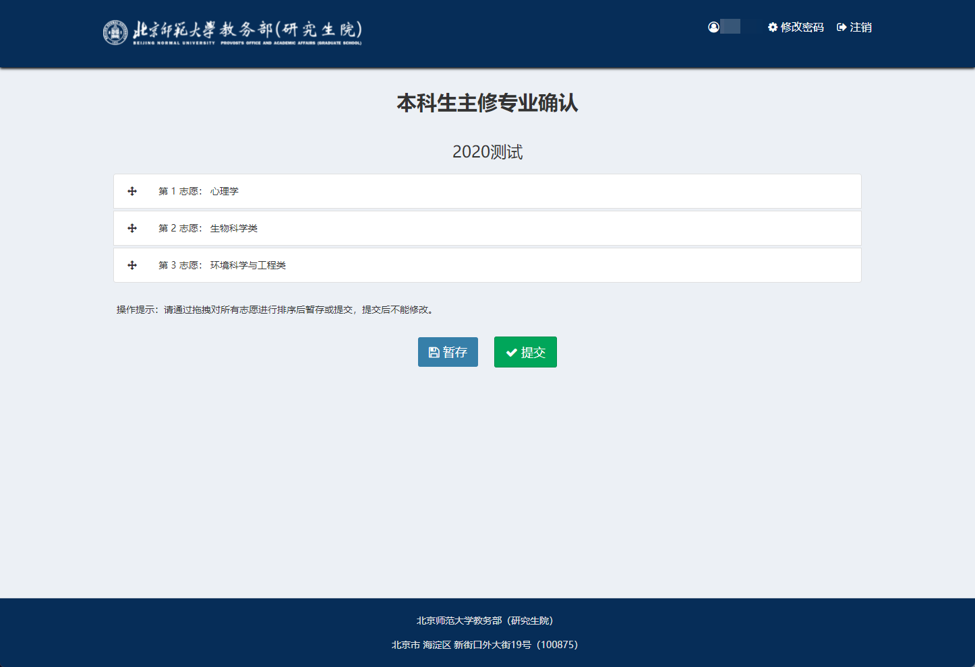
- 查看填报结果
提交排序结果后，进入相应的填报轮次，可查看填报专业志愿的排序结果，但无法对结果进行修改。
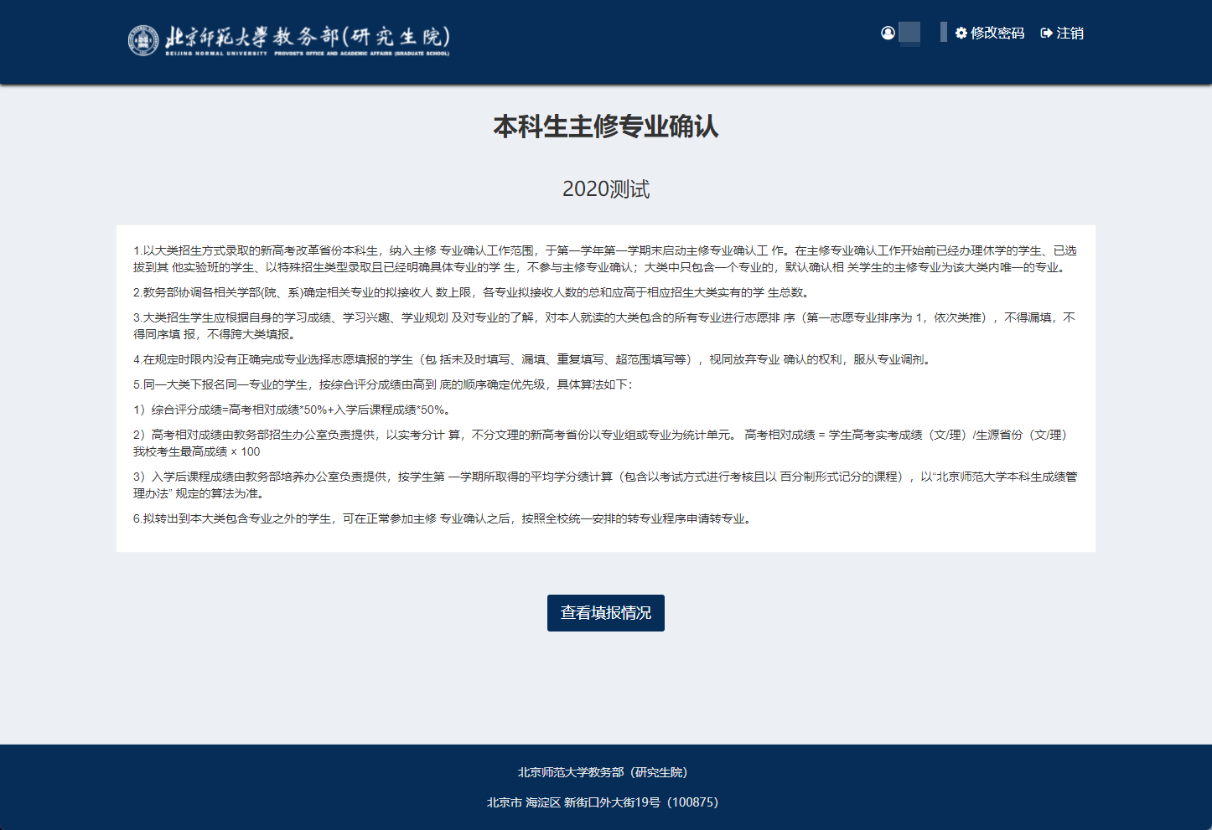
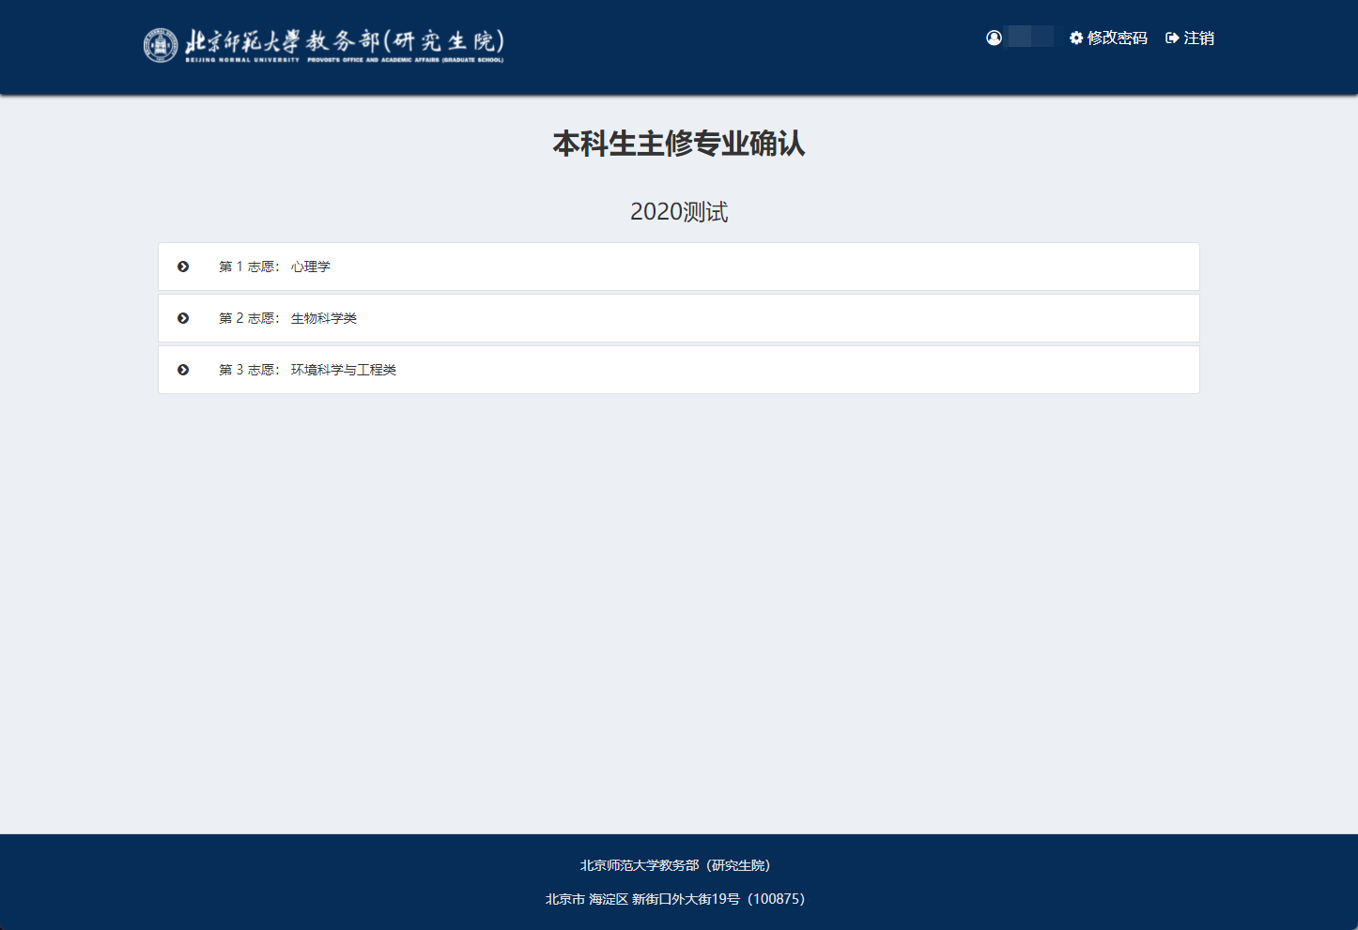
- 查看专业分配结果
学校进行专业分配结束后，可在个人信息页查看专业分配的结果。

